Информация о дате и времени демонтажа, месте последующего складирования и условиях получения временных сооружений (шлагбаум), расположенных на земельном участке, в районе дома 18б по ул. Менделеева

№ | Адрес размещения | Дата выявления | Вид временного сооружения (наименование, фото) | Сведения о владельце (ИНН для юр. лиц и ИП, Ф.И.О., адрес)
1 | Ул. Менделеева, 18б | 07.07.2025 | Шлагбаум  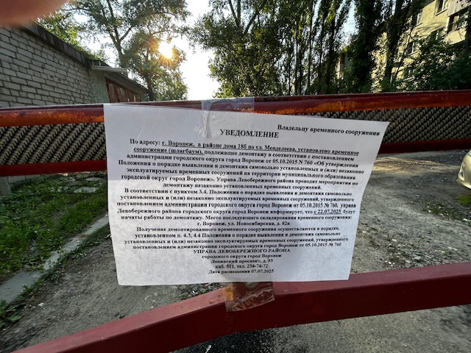  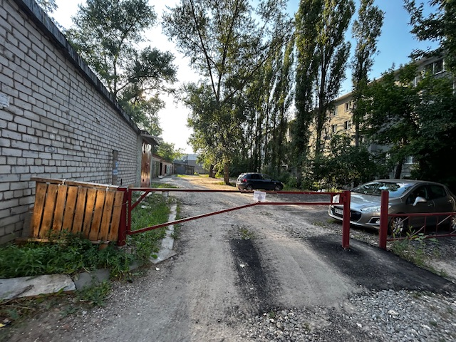 | Не установлен

